SOLUCIONARIO GUÍA LONGITUD
4º CIENCIAS SOCIALES

Objetivo de la clase:
Reconocer longitudes en un planisferio, utilizando meridianos como referencia reconociendo la importancia para la ubicación espacial en nuestro planeta.

Habilidad de la asignatura:
Ubicación espacial

Vamos a ejercitar:
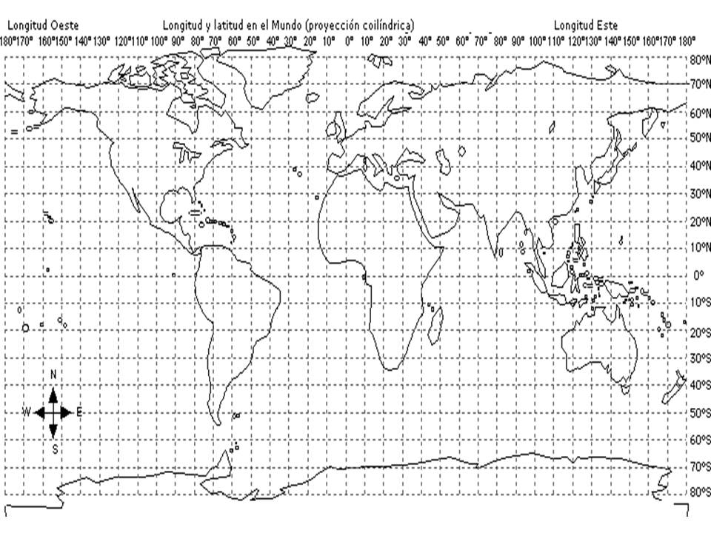
- Marca de color azul el meridiano de Greenwich
EUROPA
ANTÁRTICA
AMERICA DEL NORTE
AMERICA DEL SUR
ASIA
ÁFRICA
OCEANÍA
.
- ¿Qué continentes quedan en el hemisferio este u oriental y cuáles en el hemisferio oeste u occidental?

HEMISFERIO ESTE u ORIENTAL: Asia, Oceanía, África, Europa y Antártica.
HEMISFERIO OESTE u OCCIDENTAL: Europa, África, Antártica y América.

- ¿Qué continentes tiene el meridiano 130º este (márcalo con verde) y qué continentes tiene el meridiano 80º oeste (márcalo con morado)?

Meridiano 130º este: Asia, Oceanía y Antártica.
Meridiano 80º oeste: América y Antártica.

- Observa el Planisferio y responde:

- Europa, África y Antártica.
- Aproximadamente entre el 70º y 80º oeste.
- La importancia del meridiano de Greenwich para conocer la longitud de un lugar en el planeta, es que nos ayuda a saber si esta es Este u Oeste según el lugar esté a la derecha o a la izquierda del meridiano.
- Que un continente tenga ambas latitudes, es decir, este y oeste, significa que el meridiano de Greenwich atraviesa ese lugar, entonces quedan territorios al este y al oeste de Greenwich.

PREGUNTA FINAL
Las respuestas a esta última pregunta pueden ser muchas dependiendo de los fundamentos de cada niño, pero está relacionado con el objetivo de la clase, es decir, es importante conocer las longitudes de los lugares para poder ubicarnos en nuestro planeta, para saber dónde se encuentran los lugares que conocemos o que hemos viajado, etc

